**Правила безопасности при использовании пиротехнических изделий**

[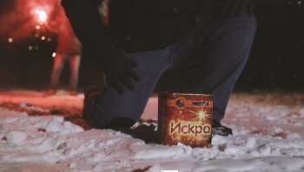](https://admpereslavl.ru/userfiles/news/900197820241211165124.jpg)

Пиротехника является огнеопасными изделием и требует повышенного внимания при обращении с ней. Правила безопасности при выборе и использовании пиротехнических изделий:

* Зрители должны находиться с неветренной стороны.
* На площадках, с которых запускаются пиротехнические изделия, запрещается курить и разводить огонь, а также оставлять пиротехнические изделия без присмотра.
* Не наклоняйтесь над пиротехникой в процессе запуска и работы.
* Ни при каких условиях не направляйте работающее изделие в сторону зрителей.
* Не запускайте ракетницы во дворах, в квартирах, вблизи домов и на небольших огороженных территориях.
* Если на улице ветрено или идет сильный снег, – перенесите запуск до улучшения погодных условий.
* Не разбирайте пиротехнические изделия, ни до их использования, ни после.
* После окончания работы изделия, безопасно подходить к нему можно только спустя, как минимум, 10 минут.
* Хранить и переносить пиротехнику следует только в упаковке! Не носите ее в карманах!
* После использования пиротехнических изделий территория должна быть осмотрена и очищена от отработанных, несработавших пиротехнических изделий и их опасных элементов.